Мероприятие военно-патриотической работы.
1.Участники конкурсно - игровой программы разделяются на две команды и выбирают капитана. Все участники конкурсной программы занимают свои места на расставленных стульях, снизу стула прикреплены погоны, которые затем нужно прикрепить на плечи обучающимся. Капитан команды должен расставить по рангу начиная с младшего по званию. Кто быстрее справится тот и выиграл.
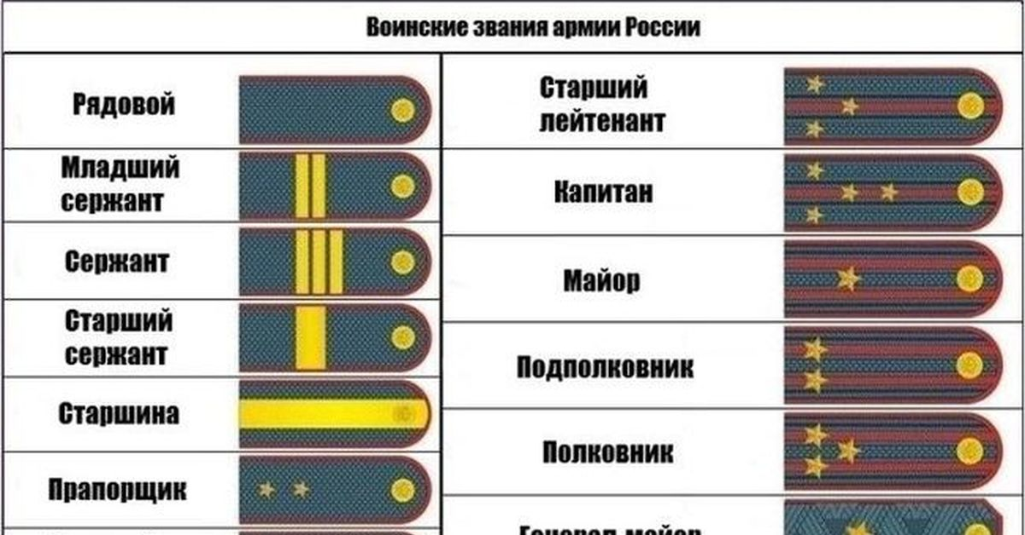

2.Построение
В конкурсе участвует две команды. По команде ведущего, они должны выполнить построение по росту, по возрасту, по имени (в алфавитном порядке). После каждого построения, ведущий проверяет его правильность. Очко получает команда, которая быстрее справилась с заданием без ошибок.
3. Раненный солдат
В конкурсе участвует несколько пар. Мальчики буду играть роль раненного солдата, девочки – медсестры. По сценарию, солдата ранили в ногу. Необходимо перевязать ногу бинтом (туалетной бумагой), намотав на нее весь рулон (солдат при этом сидит на стуле). Потом необходимо помочь солдату добраться до больницы (до условного места). При этом на ногу солдат наступать не может (он должен опираться на медсестру). Побеждает пара, которая первая приходит в больницу.
4.Шифровальщик.
•−−• ••− ••• − −••− −•• −• •• •−− −−− •−−− −• −•−− − •−•− −• ••− •−•• •• ••• −••− −−− −−−• • −• −••− −•• −−− •−•• −−• −−− •−•−•−
•−−• ••− ••• − −••− −••• −•−− ••• − •−• −−− −− −−−• •− •−•• •• ••• −••− −− •• •−• −• −•−− • −−• −−− −•• •−
•−−• −−− −••• • −•• −•−− •−−• −−− −•• −− −−− ••• −•− •−− −−− •−−− •−•−•− •−−• −−− −•• −•− ••− •−• ••• −•− −−− −− •• −• •− •−− −−− •−•• −−• •
•• ••• − −−− •−• •• •−•− −−•• •− •−−• −−− −− −• •• − −• •− •−− ••• • −−• −•• •−

Пусть дни войны тянулись очень долго,
Пусть быстро мчались мирные года.
Победы под Москвой, под Курском и на Волге
История запомнит навсегда.

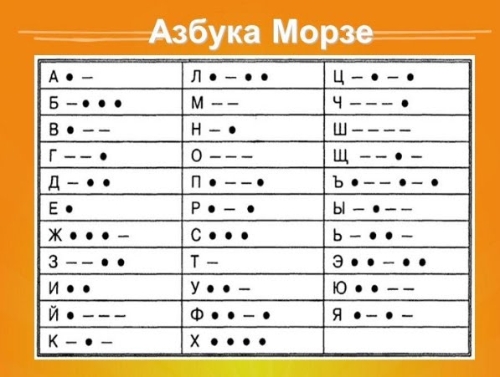

5. Память шпиона
Ведущий выбирает несколько участников, которые готовы стать шпионами. По очереди проходят испытания все участники. Каждому из них ведущий быстро показывает до 10 картинок с различными изображениями, например, тигр, ручка, пистолет, каска, танк, бабочка и так далее. Затем участник должен перечислить все увиденные предметы с картинок в правильном порядке. Кто сделает это без ошибок, тот достоин приза.
6. Подбор пары.
Нужно из всего количества карточек найти картинку точно такую же на военную тематику.

